*Додаток 1*

Міністерство освіти і науки України

Національний технічний університет України «Київський політехнічний інститут імені Ігоря Сікорського"

Факультет інформатики та обчислювальної техніки Кафедра інформатики та програмної інженерії

Звіт

з лабораторної роботи № 3 з дисципліни

«Алгоритми та структури даних-1.

Основи алгоритмізації»

«Дослідження лінійних алгоритмів»

Варіант №2

Виконав студент __ ІП-14 Бабіч Денис Володимирович __

(шифр, прізвище, ім'я, по батькові)

Перевірив __________Мартинова Оксана Петрівна_______

(прізвище, ім'я, по батькові)

**Лабораторна робота № 3**

**Мета**: дослідити подання операторів повторення дій та набути практичних навичок їх використання під час складання циклічних програмних специфікацій

**Завдання**:

**Варіант 2**



**Розв’язок**

1. ***Постановка задачі***

У заданій задачі розглядається рішення виразу шляхом алгебраїчних обчислень з використанням циклу.Також буде використана функція **powf() та pow()** для знаходження чому дорівнює дробове число в певному степені. Для розв’язку знадобиться ввід користувача, а саме змінна **a**, яка може бути у діапазоні [0, 2]. Також під час розв’язання знадобиться функція **log()**. **log_num** буде присвоєне значення логарифму від **a. current** – це змінна, що буде зберігати поточний член ряду. **previous** – буде зберігати попередній член ряду. Константа **EPSILON** зберігатиме значення епсілон (10 ^ -6). Ще знадобиться функція **abs()**, яка виконуватиме роль модуля. Знадобиться змінна **sum**, яка зберігатиме суму членів ряду. Також у розв’язані буде використано змінну **n**, яка виконуватиме роль ітератора по циклу. Змінна **result** збергіатиме результат ділення **sum** на **log_num.**

*2.* ***Побудова математичної моделі***

|  |  |  |
| --- | --- | --- |
| Змінна | Тип | *Призначення* |
| *a* | *Дійсне число*  *(У чітких межах*[0, 2]). | *Ввід коистувача. (У чітких межах*[0, 2]). |
| *sum* | *Дійсне число* | *Результат операцій* |
| *current* | *Дійсне число* | *Значення поточного елемента* |
| *previous* | *Дійсне число* | *Значення попереднього елемента* |
| *n* | *Натуральне число* | *ітератор* |
| *log_num* | *Дійсне число* | *Зберігання логарифму числа знайденого за допомогою готової функції* |
| *EPSILON* | *Дійсне число* | *Зберігає 1E-6* |
| *result* | *Дійсне число* | *Результат від ділення* |

Крок *1 .Визначимо основні дії.*

*Крок 2. Присвоєння початкових значень*

*Крок 3. Деталізуємо дії перевірки умови.*

Крок *4. Деталізуємо дії під час присвоєння змінним значень*

*Крок 5. Деталізуємо перші дії зі змінними current та result*

*Крок 6.**Деталізуємо тіло циклу*

*Крок 7. Деталізуємо дій щодо порівняння чисел.*

***Псевдокод***

|  |
| --- |
| ***Крок 1*** |
| ***Початок***    *Присвоєння початкових значень*  *Деталізуємо дії перевірки умови.*  *Присвоєння значення першому числу ряду.*  *Деталізуємо дії циклу.*    *Порівнюємо результат роботи логарифмічної функції та підрахунку ряду членів.*  ***Кінець*** |
| ***Крок 2*** |
| ***Початок***    EPSILON := 1E-6  sum := 0  current := 0  previous := 0  *Деталізуємо дії перевірки умови.*  *Присвоєння значення першому числу ряду.*  *Деталізуємо дії циклу.*    *Порівнюємо результат роботи логарифмічної функції та підрахунку ряду членів.*  ***Кінець*** |
| ***Крок 3***  ***Початок***    EPSILON := 1E-6  sum := 0  current := 0  previous := 0  **якщо** (a >= 0 && a <= 2)  **то**  */*Продовження виконанння алгоритму*/*  **інакше**  **вивід:** "Введіть число, яке відповідає умові!"  **все якщо**  *Присвоєння значення першому числу ряду.*  *Деталізуємо дії циклу.*    *Порівнюємо результат роботи логарифмічної функції та підрахунку ряду членів.*  ***Кінець*** |
| ***Крок 4*** |
| ***Початок***  EPSILON := 1E-6  sum := 0  current := 0  previous := 0  **якщо** (a >= 0 && a <= 2)  **то**  n := 1  current := a - 1  sum := current  **інакше**  **вивід:** "Введіть число, яке відповідає умові!"  **все якщо**    *Деталізуємо тіло циклу.*  *Порівнюємо результат роботи логарифмічної функції та підрахунку ряду членів.*  ***Кінець*** |
|  |
|  |
| ***Крок 5*** |
| ***Початок***  EPSILON := 1E-6  sum := 0  current := 0  previous := 0  **якщо** (a >= 0 && a <= 2)  **то**  n := 1  current := a - 1  sum := current      **повторити**  **поки** abs(current - previous) > EPSILON    n := n + 1  previous := current  current := pow((a - 1), n) / n  **якщо** (n % 2 != 0)  **то**  sum := sum + current  **інакше**  sum := sum – current  **все якщо**    **все повторити**    **інакше**  **вивід:** "Введіть число, яке відповідає умові!"  **все якщо**    *Порівнюємо результат роботи логарифмічної функції та підрахунку ряду членів.*  ***Кінець*** |
|  |
|  |
|  |

|  |
| --- |
| ***Крок 6*** |
| ***Початок***  EPSILON := 1E-6  sum := 0  current := 0  previous := 0  **якщо** (a >= 0 && a <= 2)  **то**  n := 1  current := a - 1  sum := current      **повторити**  **поки** abs(current - previous) > EPSILON    n := n + 1  previous := current  current := pow((a - 1), n) / n  **якщо** (n % 2 != 0)  **то**  sum := sum + current  **інакше**  sum := sum – current  **все якщо**    **все повторити**  log_num := log(a)  result := sum / log_num    **виведення:** result    **інакше**  **вивід:** "Введіть число, яке відповідає умові!"  **все якщо**  ***Кінець*** |
|  |
|  |

1. ***Блок схеми алгоритму***

***Крок 1***

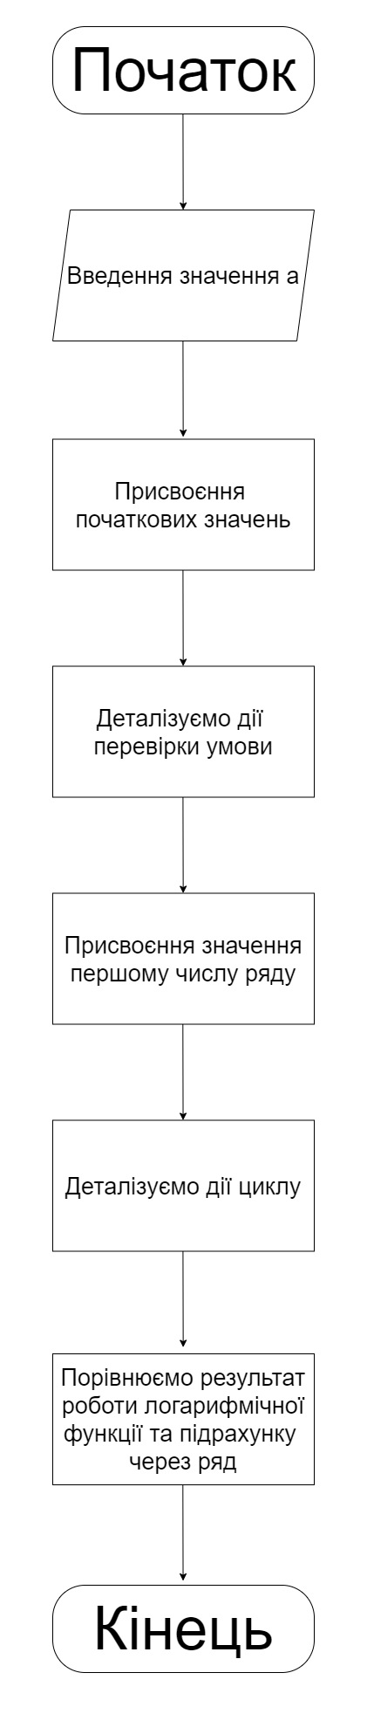

***Крок 2***

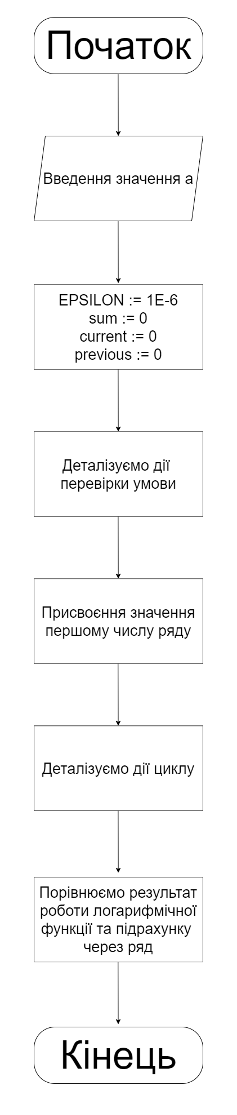

***Крок 3***

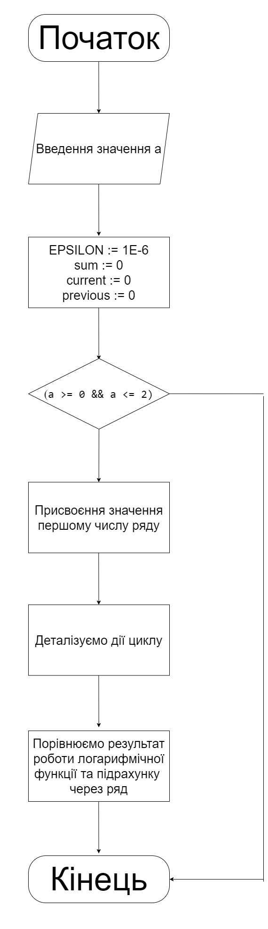

***Крок 4***

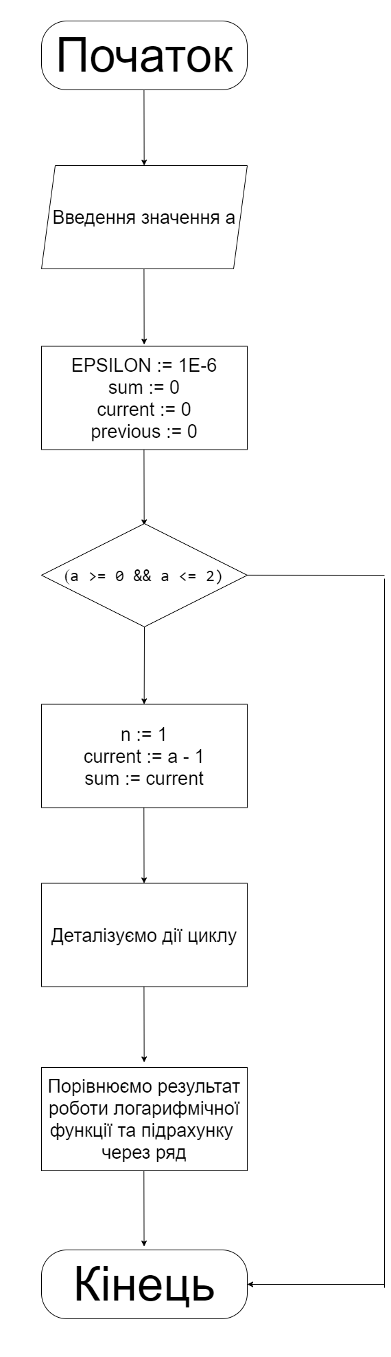

***Крок 5***

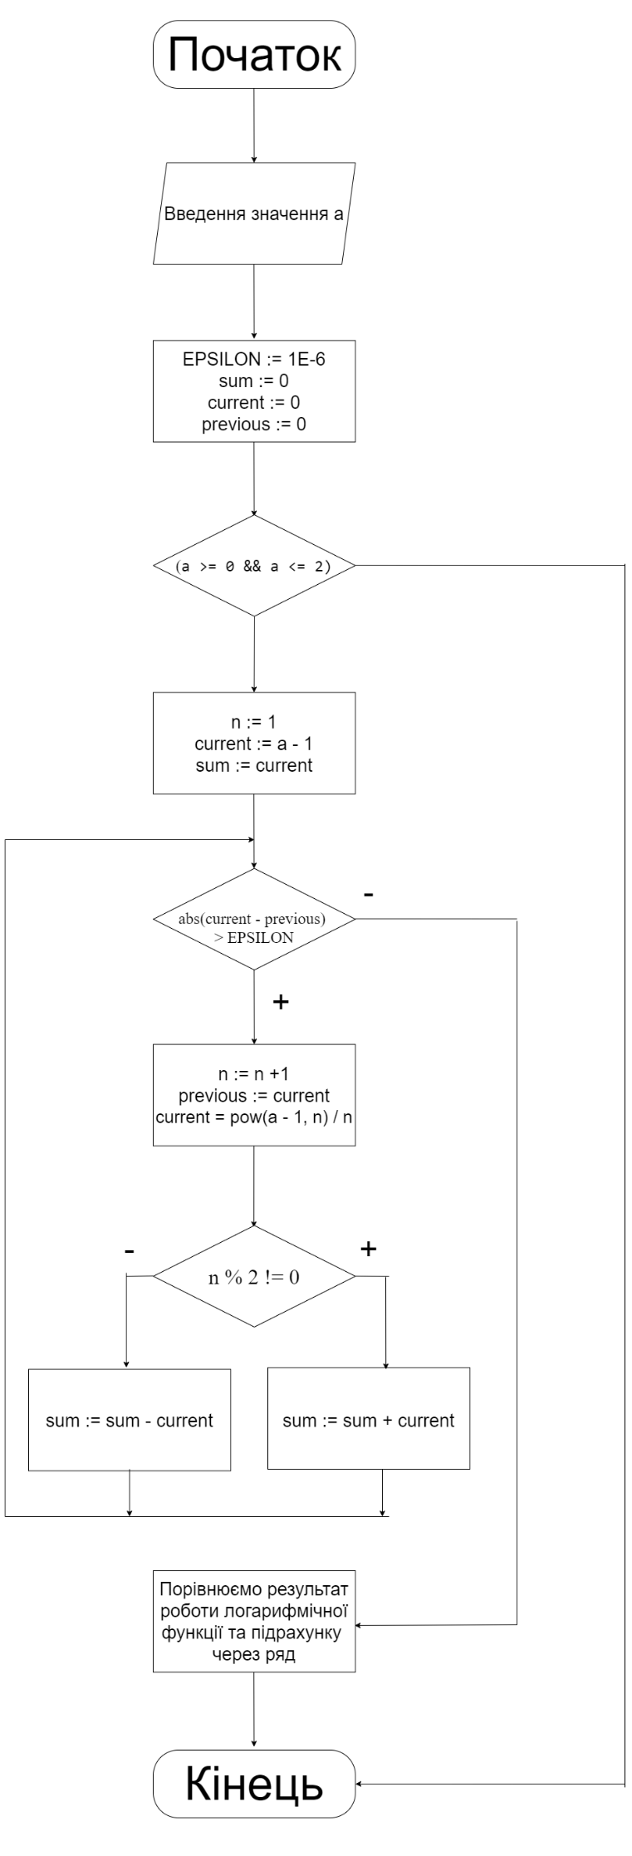

***Крок 6***

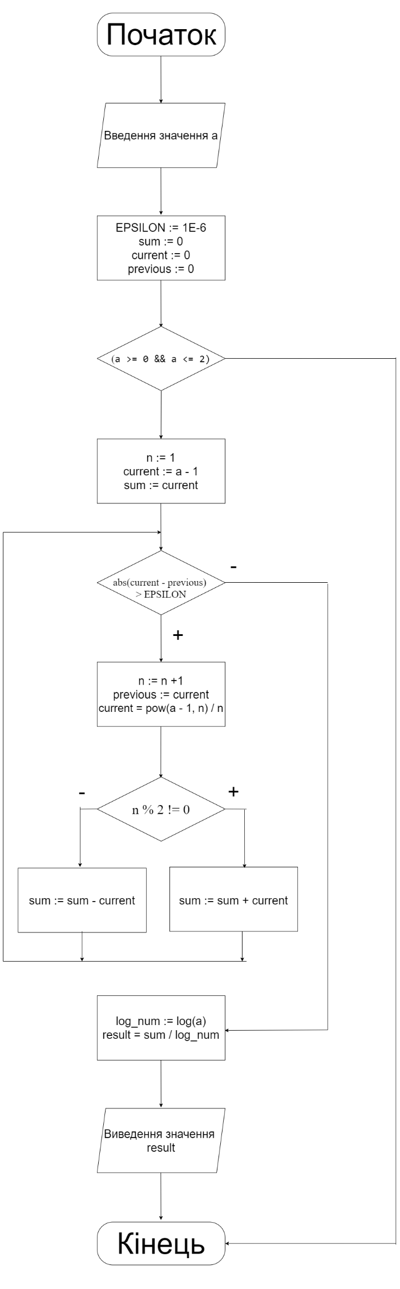

*4.* ***Випробовування алгоритму***

|  |  |
| --- | --- |
| Блок | Дія |
|  | **початок** |
| 1 | Ввід: 1.3 |
| 2 | sum = 0.26236 |
| 3 | log_num = 0.26236 |
| 4. | result = 1 |
|  | **кінець** |

1. ***Висновок: У ході роботи набув практичних навичок щодо обчислення арифметичного виразу з певною точністю. У роботі було використано багато функцій математичних обчислень, серед яких функція логарифму, піднесення до степеня та функція модуля. Також були використані форми альтернативного вибору. У роботі використав арифметичний оператор остатку від ділення mod (%). Вид циклу: цикл з передумовою.***